[北大Nature Chemistry论文数据真实性引争议：作者解释遭拒，原始数据成关键](https://mp.weixin.qq.com/s?__biz=Mzk0OTY1MDkwOQ==&mid=2247486861&idx=1&sn=b6c24a95fcdb51909339fb65f0d2e66f)

原创BIk[Research Integrity](javascript:void(0);)2025-04-19 15:26:29新加坡



Research Integrity

2023 年，北京大学等单位的研究人员 Chen Yang、Xuefeng Guo 等在《Nature Chemistry》杂志上发表了一篇名为 “Real-time monitoring of reaction stereochemistry through single - molecule observations of chirality - induced spin selectivity” 的研究论文。该研究致力于通过单分子观测手性诱导的自旋选择性来实时监测反应立体化学，对相关领域发展具有重要意义。

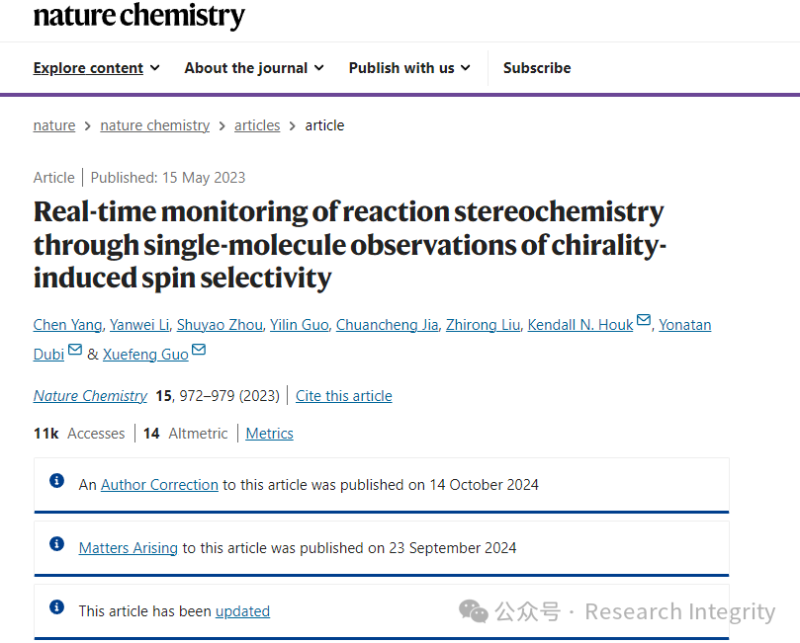

然而在 2024 年，这篇论文引发了激烈争议。网友 Jan M. Van Ruitenbeek 指出论文存在诸多不一致，并在https://doi.org/10.1038/s41557- 024 - 01631 - 9 发表评论，称论文作者的回复回避了大部分关键批评。随后，在 Elisabeth Bik 博士帮助下，发现论文存在更严重问题，如补充图 47 有数据造假证据，图中不同温度下记录的单分子结电流噪声模式相同。

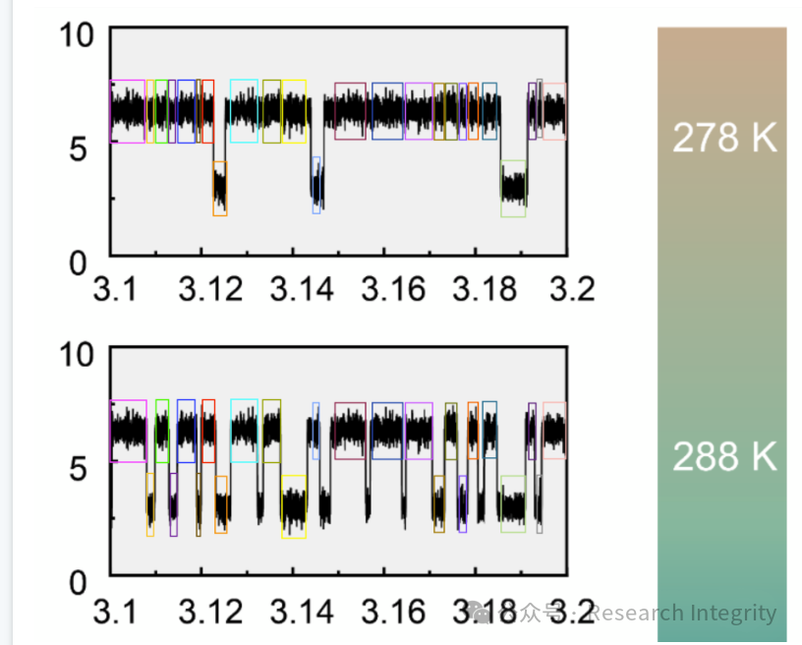

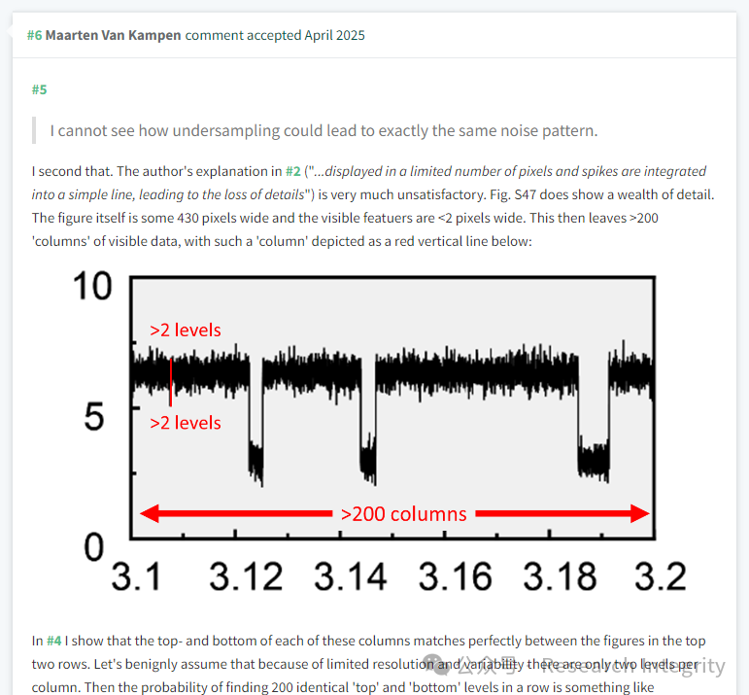

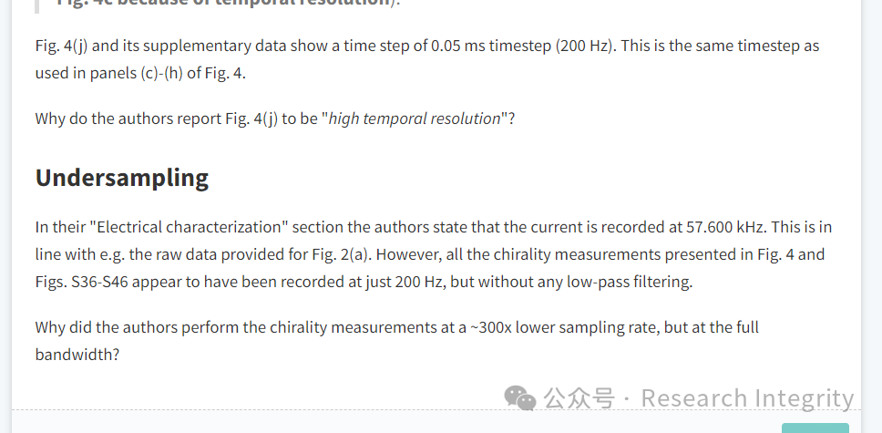

对此，论文作者 Xuefeng Guo 回应称，数据量巨大（每秒超 50000 个数据点），绘制海量数据集时会出现几何失真现象，数据展示在有限像素中，尖峰会被整合为简单线条导致细节丢失。放大图像及原始数据可发现细节不同。但网友 Maarten Van Kampen 等并不认可这一解释，他们通过动画对比等方式，指出图中不同温度下电流数据的高电流部分相同，怀疑作者通过垂直移动数据段来伪造温度相关的切换率数据。**网友还要求作者分享原始数字数据集及每秒 50000 个样本的完整数据集，以进一步验证数据真实性。**此外，网友 Maarten Van Kampen 对论文主图 4 的数据也提出了诸多疑问，如数据呈现的规律性、所谓 “高时间分辨率” 的定义以及采样率差异等问题。这场关于论文数据真实性的争议仍在持续，后续发展备受关注。

https://www.nature.com/articles/s41557-023-01212-2

https://pubpeer.com/publications/8F87C4D788CEE31E4275B4F0ED565A#0

**来源：公众号Research Integrity，转载请注明出处，若没注明学术诚信公众号出处，构成侵权。后台联系客服微信：BikElisabeth**

免责声明：

质疑信息来源于Pubpeer，提及人名均为音译

对于文章内容的真实性、完整性、及时性

本公众号不做任何保证或承诺，仅供读者参考

未经授权禁止转载！

转载请勿更改原文内容及格式！

如有转载需求或合作事宜

可添加下方客服微信或推送邮件到researchintegrity@qq.com



[#10万+](https://mp.weixin.qq.com/mp/appmsgalbum?__biz=Mzk0OTY1MDkwOQ==&action=getalbum&album_id=3753583482782515208#wechat_redirect)